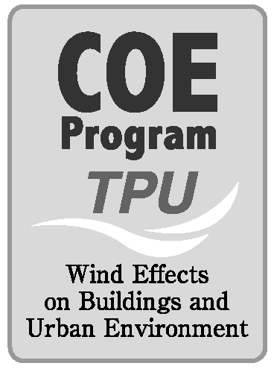
21世紀COEプログラム 都市・建築物へのウインド・イフェクト

第１回国際シンポジウム
Wind Effects on Buildings and Urban Environment
2004年3月8日(月) , 9日

主 催 : 東京工芸大学工学研究科・風工学研究センター
後 援 : 日本学術会議, 日本建築学会, 空気調和・衛生工学会, 日本風工学会
会 場 : 日本学術会議・講堂 (東京都港区六本木7-22-34 地下鉄千代田線乃木坂下車)

プログラム
3月8日 (月)
9 : 15 - 9 : 20 | 開会挨拶 | 田村 幸雄 (東京工芸大学, 拠点リーダー)
9 : 20 - 9 : 30 | 挨拶 | 本多 健一 (東京工芸大学, 学長)
9 : 30 - 10 : 30 | COEプログラム紹介
プロジェクト I : Wind hazard mitigation |  |  | 田村 幸雄 (東京工芸大学)
プロジェクト II : Natural/cross ventilation |  |  | 大場 正昭 (東京工芸大学)
プロジェクトIII : Indoor/outdoor air pollution |  |  | 小林 信行 (東京工芸大学)
10 : 30 - 10 : 45 | Coffee break
10 : 45 - 11 : 20 | Wind engineering and large bridges
 | 伊藤 学 (IABSE会長)
11 : 20 - 11 : 55 | Interaction of Seismic Design and Wind Design in High-rise Buildings
 | 秋山 宏 (日本大学, 日本建築学会会長)
11 : 55 - 13 : 00 | Lunch
13 : 00 - 13 : 35 | Prediction of local wind energy by means of CFD
 | 村上 周三 (慶応義塾大学, 空気調和・衛生工学会会長)
13 : 35 - 14 : 10 | Wind effects in the urban environment considerations for human safety, comfort and  health
 | Chris Baker (The University of Birmingham, U.K.)
14 : 10 - 14 : 45 | Hybrid indoor climate conditioning of wind induced cross ventilation and air  conditioning
 | 加藤 信介 (東京大学)
14 : 45 - 15 : 20 | Smoke and fire in building atria
 | Robert Meroney (Colorado State University, USA)
15 : 20 - 15 : 40 | Coffee break
15 : 40 - 16 : 15 | Wind effects on tall buildings in typhoon prone urban environment
 | Kenny C.S. Kwok (Hong Kong University of Science & Technology, Hong Kong)
16 : 15 - 16 : 50 | Wind damage investigations: lessons learnt and research needs
 | Bogusz Bienkiewicz (Colorado State University, 米国風工学会会長, USA)
16 : 50 - 17 : 25 | Approximate probability distributions for peak pressure coefficients
 | 神田 順 (東京大学)
18 : 00 - 20 : 00 | 懇親会 会場 : はあといん乃木坂
21世紀COEプログラム 都市・建築物へのウインド・イフェクト

Wind Effects on Buildings and Urban Environment

3月9日 (火)
9 : 15 - 9 : 50 | Bluff Body/Bridge Aerodynamics
 | 松本 勝 (京都大学, 日本風工学会会長)
9 : 50 - 10 : 25 | Wind Characteristics in Typhoon Prone Urban Areas
 | You-Lin Xu (The Hong Kong Polytechnic University, Hong Kong)
10 : 25 - 10 : 40 | Coffee break
10 : 40 - 11 : 15 | Wind-induced Response and Fatigue of Structures
 | Giovanni Solari (University of Genova, 国際風工学会会長, Italy)
11 : 15 - 11 : 50 | Wind Effects on Tall Buildings in Urban Environment
 | Ahsan Kareem (University of Notre Dame, USA)
11 : 50 - 13 : 00 | Lunch
13 : 00 - 13 : 35 | Trajectories of Wind Borne Debris
 | John D. Holmes (JDH Consulting Mentone, Australia)
13 : 35 - 14 : 10 | Wind Tunnel Database for an Intermediate Wind Resistance Design of Tall Buildings
 | Chii-Ming Cheng (Tamkang University, Taiwan)
14 : 10 - 14 : 45 | Damping Mechanisms and Damages in Large Structures
 | Alan P. Jeary (University of Western Sydney, Australia)
14 : 45 - 15 : 05 | Coffee break
15 : 05 - 15 : 40 | Wind-induced Dispersion of Exhaust from Rooftop Stacks and Air-intake  Contamination
 | Ted Stathopoulos (Concordia University, Canada)
15 : 40 - 16 : 15 | Wind Loads on Double Skin Glass Facade
 | 河井 宏允 (京都大学)
16 : 15 - 16 : 25 | 閉会挨拶 田村 幸雄 (東京工芸大学)

参加費 : 無料 (懇親会費 : 5, 000円)
会場の準備の関係がありますので，事前に参加の申込みを戴ければ幸いです。
申込みは，FAX またはe-mail にて，お願い致します。
参加者氏名，所属機関，連絡先，懇親会の出欠をお知らせ下さい。

参加申込み先 東京工芸大学工学研究科 COE事務局
〒243-0297 神奈川県厚木市飯山1583
TEL & FAX : 046-242-9540 (直通)
E-mail : isweb2004@arch.t-kougei.ac.jp
URL: http://www.arch.t-kougei.ac.jp/COE/isweb2004/

